**МИНОБРНАУКИ РОССИИ**

**Санкт-Петербургский государственный**

**электротехнический университет**

**«ЛЭТИ» им. В.И. Ульянова (Ленина)**

**Кафедра МО ЭВМ**

иНдивидуальное домашнее задание

**по дисциплине «Введение в нереляционные базы данных»**

Тема: Сервис сбора и визуализации логов Apache2

|  |  |  |
| --- | --- | --- |
| Студенты гр. 0381 |  | Самойлов З.А. |
|  |  | Павлов Е.А. |
| Преподаватель |  | Заславский М.М. |

Санкт-Петербург

2023

**ЗАДАНИЕ**

|  |  |  |
| --- | --- | --- |
| Студенты  Павлов Е. А.  Самойлов З. А. | | |
| Группа 0381 | | |
| Тема работы: Сервис сбора и визуализации логов Apache2 | | |
| Исходные данные:  Задача - создать приложение, которое аггрегирует логи Apache2 в influx. Необходимо поддержать одновременно все файлы логов apache - access.log, error.log, other_vhosts_access.log, а также время загрузки странци как один из элементов данных. Необходимые (но не достаточные) фичи - таблица поиска по всем логом с фильтром, страница отдельной записи в логе, кастомизируемая статистика (по хостам, ip клиентов, кодам ошибок, времени загрузки страниц) | | |
| Содержание пояснительной записки:  «Содержание»  «Введение»  «Качественные требования к решению»  «Сценарии использования»  «Модель данных»  «Разработка приложения»  «Вывод»  «Приложение» | | |
|  | | |
| Дата выдачи задания: 22.09.2023 | | |
| Дата сдачи реферата: 25.12.2023 | | |
| Дата защиты реферата: 25.12.2023 | | |
| Студенты гр. 0381 |  | Самойлов З. А. |
|  |  | Павлов Е. А. |
| Преподаватель |  | Заславский М.М. |

**Аннотация**

В рамках данного курса предполагалось разработать какое-либо приложение в команде на одну из поставленных тем. Была выбрана тема создания для аггерагации и визуацизации apache логов. В качестве СУБД была выбрана InfluxDB [1], поскольку она лучше подходит для разработки такой системы. Во внимание будут приниматься такие аспекты как производительность и удобство разработки. Найти исходный код и всю дополнительную информацию можно по ссылке: https://github.com/moevm/nosql2h23-apache-logs

**ANNOTATION**

As part of this course, it was supposed to develop an application in a team on one of the given topics. The theme of creating aggregation and visualization of Apache logs was chosen. InfluxDB [1] was chosen as the DBMS because it is better suited for developing such a system. Aspects such as performance and ease of development will be taken into account. You can find the source code and all additional information at the link: https://github.com/moevm/nosql2h23-apache-logs

**Оглавление**

1. Введение 7

2. Качественные требования к решению 8

3. Сценарии использования 9

4. Модель данных 14

5. Разработанное приложение 26

6. Вывод 28

7. Приложения 29

8. Используемая литература 30

### 1. Введение

Цель работы – создать высокопроизводительное и удобное решение для хранения и анализа логов Apache.

Было решено разработать приложение, которое позволит хранить логи Apache, при этом позволяющее с ними удобно взаимодействовать.

### 2. Качественные требования к решению

Требуется разработать приложение с использование СУБД InfluxDB. Backend должен быть реализован с использованием Apache и Telegraf. Frontend должен быть реализован с помощью Grafana.

### 3. Сценарии использования

Здесь представлены лишь несколько сценариев использования, которые отображают примеры с конкретными переменными/данными. Количество возможных сценариев намного больше, в том числе из-за возможности кастомизации.

1. Отображение данных за определенный временной период.

Предусловие: пользователь находится на странице логов в Grafana.

Пользователь: кликает на меню выбора временного периода в правом верхнем углу.

Система: отображает модальное окошко с выбором периода.

Пользователь: выбирает предопределенные периоды или создает свой собственный.

Система: закрывает модальное окошко и обновляет данные в соответствии с периодом.

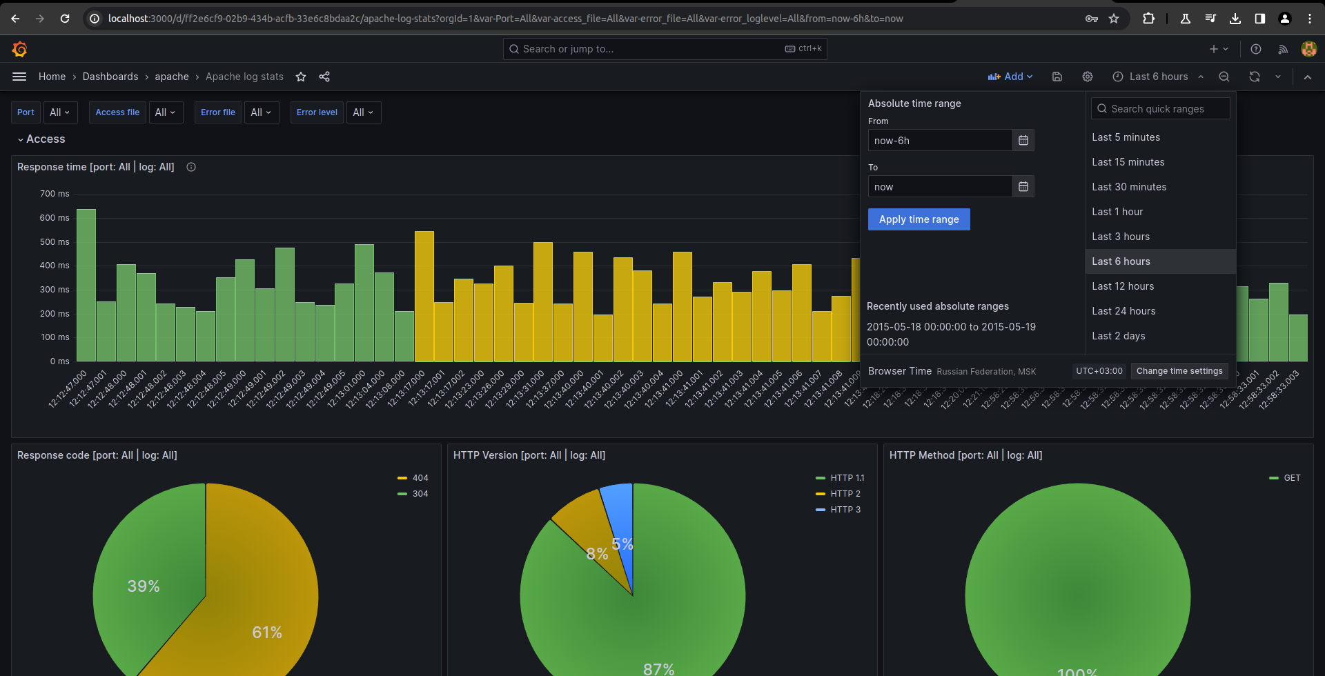

Рисунок 1 – Отображение данных во временном периоде. Открытие модального окна.

2. Отображение данных по определенному порту.

Предусловие: пользователь находится на странице логов в Grafana.

Пользователь: кликает на меню выбора порта в левом верхнем углу.

Система: отображает модальное окошко с выбором порта.

Пользователь: выбирает порт из доступных.

Система: закрывает модальное окошко и обновляет данные в соответствии с выбранным портом.

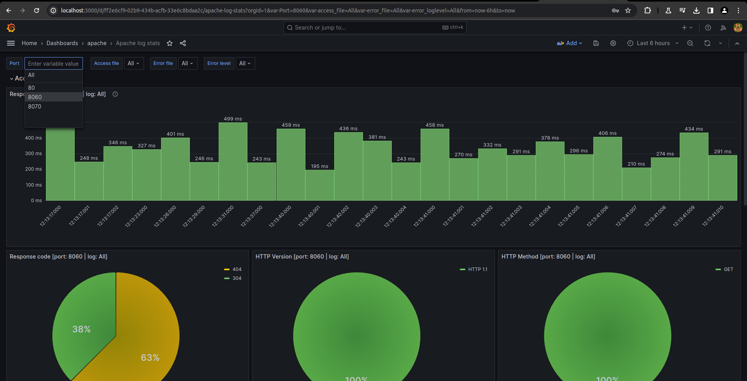

Рисунок 2 – Отображение данных по определенному порту.

3. Просмотр частоты ошибки в error логах.

Предусловие: пользователь находится на странице логов в Grafana.

Пользователь: кликает на строку лога в разделе error.

Система: отображает тэги лога.

Пользователь: выбирает кнопку статистики рядом с тегом ошибок.

Система: отображает статистику по частоте данной ошибки.

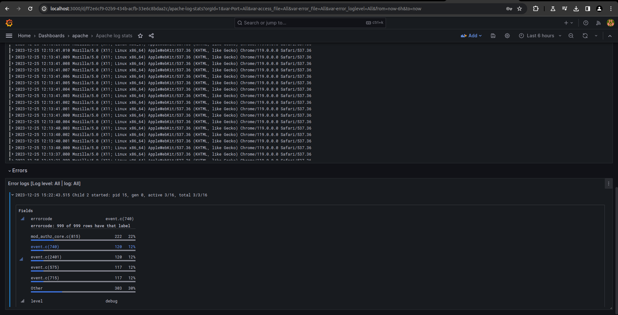

Рисунок 3 – Просмотр статистики по ошибке в error.

### 4. Модель данных

**Нереляционная модель**

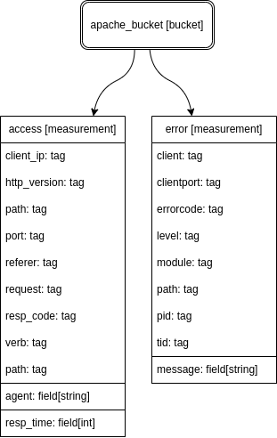

Рисунок 4 – Графическое представление нереляционной модели

**Описание и оценка объёма**

Решаемая задача: агрегация и визуализация apache - логов

Сущность: - один файл с логами. По сути, массив из записей логгера.

Пример одной строки с логами из access.log (здесь 646 - время ответа):

InfluxDB - база данных, предназначенная для хранения временных рядов. В нашем случае, в качестве временного ряда выступают записи от логгера apache. Всего будет два measurement - access и error.

В access у нас будет два поля - response time и agent, остальные данные будем записывать в качестве тэгов. В InfluxDB все тэги хранятся как строки, только _value может иметь другие типы данных, например, int.

Тэги:

* path - путь до файла с логами
* client_ip - ip, с которого пришёл запрос
* http_version - версия http для данного запроса
* port - порт, на который пришёл запрос
* referer - адрес, с которого пришёл запрос
* request - запрашиваемый ресурс
* resp_code - статус код ответа
* verb - метод REST API
* _value - значение (т.е response time или agent, в зависимости от _field), типы данных - int или string

**Избыточность модели**

Избыточность данных будет проявляться в хранении одинаковых тэгов для разных полей. Фактически избыточность равна количеству полей (за вычетом памяти используемой для самих полей).

**Направление роста модели**

Примеры запросов из Grafana (могут использоваться переменные Grafana).

* Получение возможных значений переменной Port

import "influxdata/influxdb/v1"

v1.tagValues(

bucket: v.bucket,

tag: "port",

predicate: (r) => true,

start: -1d)

* Получение возможных значений переменной access_file

from(bucket: "apache_bucket")

|> range(start: -24h)

|> filter(fn: (r) => r["_measurement"] == "access" and r["_field"] == "resp_time")

|> group(columns: ["path"])

|> distinct(column: "path")

|> keep(columns: ["_value"])

* Получение возможных значений переменной error_file

from(bucket: "apache_bucket")

|> range(start: -24h)

|> filter(fn: (r) => r["_measurement"] == "error" and r["_field"] == "message")

|> group(columns: ["path"])

|> distinct(column: "path")

|> keep(columns: ["_value"])

* Получение возможных значений переменной error_loglevel

from(bucket: "apache_bucket")

|> range(start: -24h)

|> filter(fn: (r) => r["_measurement"] == "error" and r["_field"] == "message")

|> group(columns: ["level"])

|> distinct(column: "level")

|> keep(columns: ["_value"])

* Response time

keeps = if "${Port}" == "All" then ["_time", "_value", "port"] else ["_time", "_value"]

from(bucket: "apache_bucket")

|> range(start: v.timeRangeStart, stop:v.timeRangeStop)

|> filter(

fn: (r) => if "${Port}" == "All" then

r["_measurement"] == "access" and r["_field"] == "resp_time" and (r["path"] == "${access_file}" or "${access_file}" == "All")

else

r["_measurement"] == "access" and r["_field"] == "resp_time" and r["port"] == "${Port}" and (r["path"] == "${access_file}" or "${access_file}" == "All")

)

|> keep(columns: keeps)

|> sort(columns: ["_time"])

* Response code

from(bucket: "apache_bucket")

|> range(start: v.timeRangeStart, stop:v.timeRangeStop)

|> filter(fn: (r) => r["_measurement"] == "access" and r["_field"] == "resp_time" and (r["path"] == "${access_file}" or "${access_file}" == "All") and (r["port"] == "${Port}" or "${Port}" == "All"))

|> group(columns: ["resp_code"], mode: "by")

|> count()

|> keep(columns: ["resp_code", "_value"])

|> rename(columns: {_value: ""})

* HTTP Version

from(bucket: "apache_bucket")

|> range(start: v.timeRangeStart, stop:v.timeRangeStop)

|> filter(fn: (r) => r["_measurement"] == "access" and r["_field"] == "resp_time" and (r["path"] == "${access_file}" or "${access_file}" == "All") and (r["port"] == "${Port}" or "${Port}" == "All"))

|> group(columns: ["http_version"], mode: "by")

|> count()

|> keep(columns: ["http_version", "_value"])

|> rename(columns: {_value: "HTTP "})

* HTTP Method

from(bucket: "apache_bucket")

|> range(start: v.timeRangeStart, stop:v.timeRangeStop)

|> filter(fn: (r) => r["_measurement"] == "access" and r["_field"] == "resp_time" and (r["path"] == "${access_file}" or "${access_file}" == "All") and (r["port"] == "${Port}" or "${Port}" == "All"))

|> group(columns: ["verb"], mode: "by")

|> count()

|> keep(columns: ["verb", "_value"])

|> rename(columns: {_value: ""})

* Access logs

import "join"

left = from(bucket: "apache_bucket")

|> range(start: v.timeRangeStart, stop:v.timeRangeStop)

|> filter(fn: (r) => r["_measurement"] == "access" and r["_field"] == "resp_time" and (r["path"] == "${access_file}" or "${access_file}" == "All"))

|> pivot(rowKey: ["_time"], columnKey: ["_field"], valueColumn: "_value")

|> keep(columns: ["_time", "resp_time"])

|> group(columns: ["_time"])

right = from(bucket: "apache_bucket")

|> range(start: -24h)

|> filter(fn: (r) => r["_measurement"] == "access" and r["_field"] == "agent" and (r["path"] == "${access_file}" or "${access_file}" == "All"))

|> group(columns: ["_time"])

join.right(

left: left,

right: right,

on: (l, r) => l._time == r._time,

as: (l, r) => ({r with resp_time: l.resp_time}),

)

|> group()

|> drop(columns: ["_field", "_measurement", "_start", "_stop"])

* Error logs

from(bucket: "apache_bucket")

|> range(start: v.timeRangeStart, stop:v.timeRangeStop)

|> filter(fn: (r) => r["_measurement"] == "error"

and (r["path"] == "${error_file}" or "${error_file}" == "All")

and (r["level"] == "${error_loglevel}" or "${error_loglevel}" == "All")

)

**Реляционная модель**

Р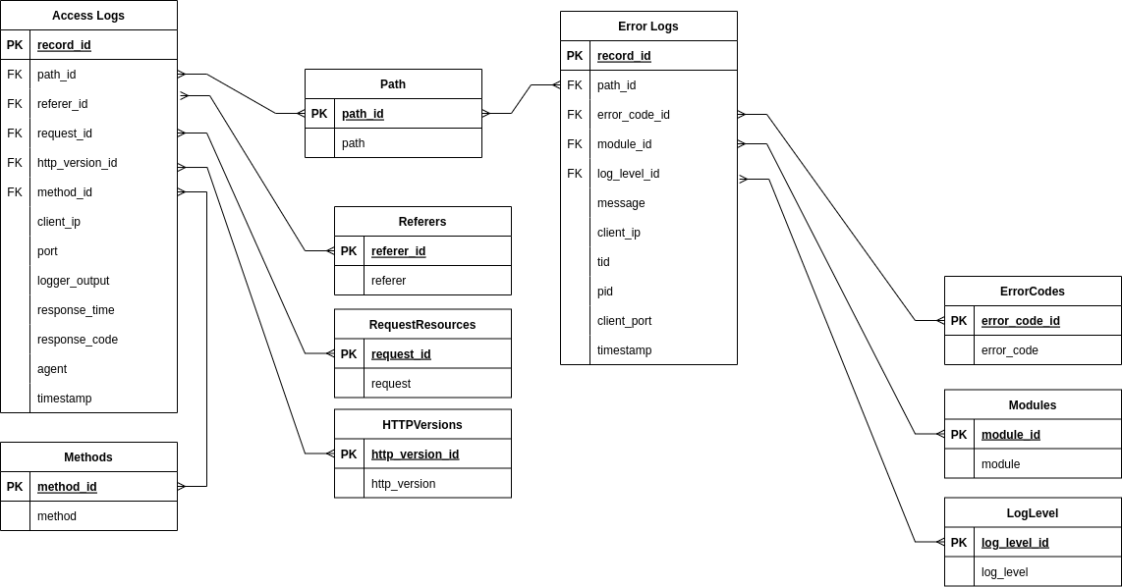исунок 5 – Графическое представление реляционной модели

**Описание и оценка объема**

|  |  |  |  |
| --- | --- | --- | --- |
| **Поле** | **Описание** | **Тип** | **Размер,**  **байт** |
| record_id | Идентификатор записи | INT | 4 |
| path_id | Идентификатор пути лога | INT | 4 |
| referer_id | Идентификатор referer | INT | 4 |
| request_id | Идентификатор запроса | INT | 4 |
| http_version_id | Идентификатор версии HTTP | INT | 4 |
| method_id | Идентификатор метода | INT | 4 |
| client_ip | IP клиента | INT | 4 |
| port | Порт хоста в Apache | INT | 4 |
| logger_output | Строка лога | STRING | 200 |
| response_time | Время ответа сервера | INT | 4 |
| response_code | Код ответа | INT | 4 |
| agent | Агент клиента | STRING | 100 |
| timestamp | Временная точка | TIMESTAMP | 8 |

Таблица 1. Сущность AccessLogs.

|  |  |  |  |
| --- | --- | --- | --- |
| **Поле** | **Описание** | **Тип** | **Размер,**  **байт** |
| path_id | Идентификатор пути лога | INT | 4 |
| path | Путь лога | STRING | 100 |

Таблица 2. Сущность Paths.

|  |  |  |  |
| --- | --- | --- | --- |
| **Поле** | **Описание** | **Тип** | **Размер,**  **байт** |
| referer_id | Идентификатор referer | INT | 4 |
| referer | Поле Referer заголовка запроса | STRING | 50 |

Таблица 3. Сущность Referers.

|  |  |  |  |
| --- | --- | --- | --- |
| **Поле** | **Описание** | **Тип** | **Размер,**  **байт** |
| request_id | Идентификатор запроса | INT | 4 |
| Request | Запрос | STRING | 50 |

Таблица 4. Сущность Requests.

|  |  |  |  |
| --- | --- | --- | --- |
| **Поле** | **Описание** | **Тип** | **Размер,**  **байт** |
| http_version_id | Идентификатор версии HTTP | INT | 4 |
| http_version | Версия HTTP протокола | STRING | 10 |

Таблица 5. Сущность HTTPVersions.

|  |  |  |  |
| --- | --- | --- | --- |
| **Поле** | **Описание** | **Тип** | **Размер,**  **байт** |
| method_id | Идентификатор метода | INT | 4 |
| Method | Метод | STRING | 10 |

Таблица 6. Сущность Methods.

|  |  |  |  |
| --- | --- | --- | --- |
| Поле | Описание | Тип | Размер,  байт |
| record_id | Идентификатор записи | INT | 4 |
| path_id | Идентификатор пути лога | INT | 4 |
| error_code_id | Идентификатор кода ошибки | INT | 4 |
| module_id | Идентификатор модуля | INT | 4 |
| log_level_id | Идентификатор уровня логирования | INT | 4 |
| Message | Сообщение ошибки | STRING | 50 |
| client_ip | IP клиента | INT | 4 |
| client_port | Порт клиента | INT | 4 |
| tid | TID | INT | 4 |
| pid | PID | INT | 4 |
| timestamp | Временная точка | TIMESTAMP | 8 |

Таблица 7. Сущность ErrorLogs.

|  |  |  |  |
| --- | --- | --- | --- |
| **Поле** | **Описание** | **Тип** | **Размер,**  **байт** |
| error_code_id | Идентификатор кода ошибки | INT | 4 |
| error_code | Код ошибки | STRING | 20 |

Таблица 8. Сущность ErrorCodes.

|  |  |  |  |
| --- | --- | --- | --- |
| **Поле** | **Описание** | **Тип** | **Размер,**  **байт** |
| module_id | Идентификатор модуля | INT | 4 |
| Module | Модуль Apache | STRING | 20 |

Таблица 9. Сущность Modules.

|  |  |  |  |
| --- | --- | --- | --- |
| **Поле** | **Описание** | **Тип** | **Размер,**  **байт** |
| log_level_id | Идентификатор уровня логирования | INT | 4 |
| log_level | Уровень логирования | STRING | 10 |

Таблица 10. Сущность LogLevels.

Таким образом, пусть у нас есть n записей, построим оценки снизу и сверху. Снизу - предполагаем, что значения в большинстве полей одинаковы и в "дополнительных" (всех, кроме AccessLogs и ErrorLogs) будет по 1-ой строке. Сверху - предполагаем, что повторений нет. Однако, очевидно, что при больших n оценка сверху недостижима т.к количество возможных значений ограничено и часть "дополнительных" таблиц со временем перестанут расти.

Оценка снизу для n записей в access.log:

n * 348 + 104 + 54 + 54 + 14 + 14 = 348 * n + 240

Оценка cверху для n записей в access.log:

n * 348 + 104 + 54 + 54 + 14 + 14 = 348 * n + 240 * n

Оценка снизу для n записей в error.log:

n * 94 + 24 + 24 + 14 = 94 * n + 62

Оценка сверху для n записей в error.log:

n * 94 + 24 + 24 + 14 = 94 * n + 62 * n

**Избыточность модели**

Избыточность может составлять от N до 2N, где N - количество дополнительных таблиц для id, в данный момент — 10.

**Направление роста модели**

При добавлении одной записи для access.log добавляется 558 (оценка сверху) байт

При добавлении одной записи для access.log добавляется 156 (оценка сверху) байт

Значит рост модели линеен

**Запросы**

**Сравнение моделей**

Главное преимущество реляционной базы данных - это экономия на объёме данных. Нереляционная база данных выигрывает в скорости (банально нужно сделать меньше запросов, ведь нет нескольких таблиц, как в реляционной БД). Также, выбранная нереляционная БД имеет ряд специфичных возможностей т.к спроектирована специально для хранения данных, имеющих временную природу. Например, Retention, благодаря которому устаревшие данные удаляются "из коробки" и не нужно реализовывать дополнительный функционал.

**Вывод**

Для данной задачи лучше подходит NoSQL база данных, особенно если речь идёт про небольшое количество логов (не более гигабайта). Это может быть актуально для условно "свежих" логов, по которых нужно рассчитывать различные статистики и строить визуализации, используемые для мониторинга сервиса. Как только логи устаревают, имеет смысл перекладывать их в SQL базу данных для дальнейшего хранения/использования.

**Примеры хранения данных**

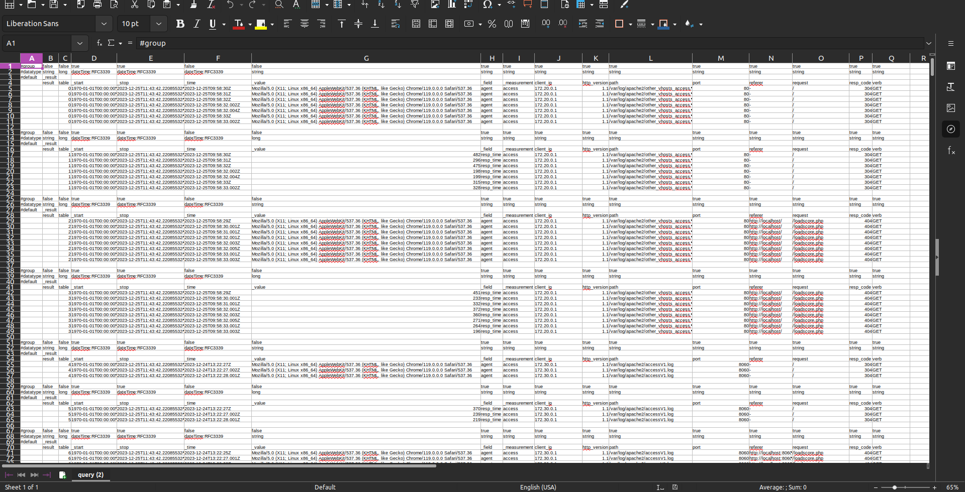

Рисунок 6 – Экспорт базы данных в CSV формат.

### 5. Разработанное приложение

**Краткое описание**

Разработанное приложение представляет из себя надстройку над apache, telegraf, influxdb и grafana. Apache поставляет логи запросов, которые telegraf парсит и отправляет в influxdb. Далее в grafana строятся визуализации с использованием данных, получаемых запросами в influxdb. Каждое из приложений завёрнуто в свой docker контейнер, а запуск и настройка итогового приложение осуществяется с помошью docker compose.

**Схема экранов приложения**

Экраны приложения и переходы между ними отображены на рис. 7.

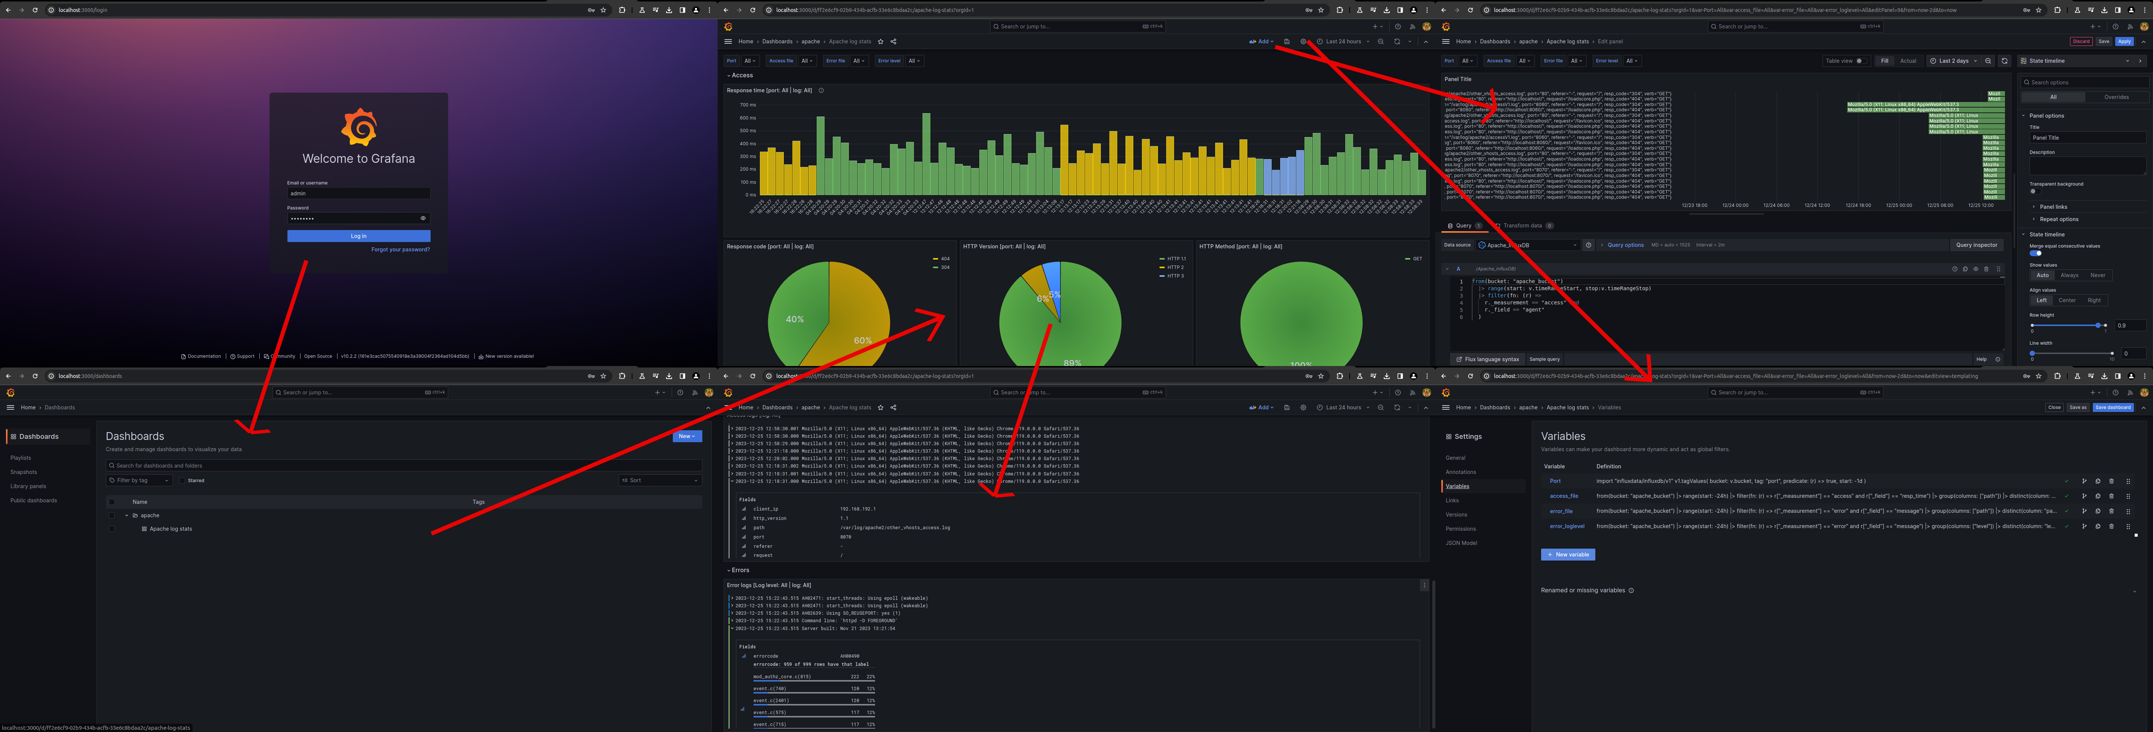

Рисунок 7 – Схема экранов приложения

**Использованные технологии**

БД: InfluxDB.

Backend:Apache, Telegraf

Frontend: Grafana

**Ссылка на Приложение**

Ссылка на GitHub: https://github.com/moevm/nosql2h23-apache-logs

### 6. Вывод

**Результаты**

В ходе работы разработано приложение, которое обрабатывает логи apache. Аггрегирует логи из разных файлов, считает статистики и строит визуализации

**Недостатки и пути для улучшения полученного решения**

В данный момент решение использует специфические настройки логов apache и собственные grok паттерны для telegraf. Это может приводить к тому, что, в случае установки новых форматов логов, в некоторых сценариях пользователю придётся переопределить grok паттерны telegraf для корректной работы приложения. Из-за специфики выбранной БД, большое количество данных хранится как тэги, что представляется неоптимальным. Во-первых, с точки зрения потребления памяти, во-вторых, с точки зрения скорости работы из-за индексации тэгов.

**Будущее развитие решения**

Выбор базы данных, лучше подходящий для хранения логов

### 7. Приложения

**Документация по сборке и развёртыванию приложений**

Для установки зависимостей необходимо выполнить:

docker compose up (-d).

Предполагается, что на машине установлен docker и docker compose.

### 8. Используемая литература

1. Документация к InfluxDB: <https://docs.influxdata.com/>
2. Паттерны Grok: [https://docs.influxdata.com/telegraf/v1/data_formats/input/grok/](https://vk.com/away.php?to=https%3A%2F%2Fdocs.influxdata.com%2Ftelegraf%2Fv1%2Fdata_formats%2Finput%2Fgrok%2F&cc_key=)
3. Паттерны Grok в Telegraf: <https://github.com/influxdata/telegraf/blob/master/plugins/parsers/grok/influx_patterns.go>
4. Флаги логов в Apache: [https://httpd.apache.org/docs/2.4/mod/mod_log_config.html#logformat](https://vk.com/away.php?to=https%3A%2F%2Fhttpd.apache.org%2Fdocs%2F2.4%2Fmod%2Fmod_log_config.html%23logformat&cc_key=)